CURRICULUM VITAE
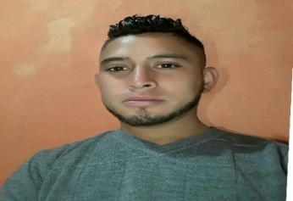
DATOS PERSONALES:

Nombre: Carlos Eduardo Paiz López
Edad: 27 años
DPI: 2606 19248 1001
Dirección: 15 avenida 9-08 Colonia Sn José Las Rosas Sector 1 zona 6 de Mixco
Teléfono: 2235-9324
Celular: 3089-7040
Correo: carlospaiz1208@gmail.com

ESTUDIOS REALIZADOS:
Educación primaria: 1999-2005
Escuela Oficial Rural Mixta Aldea Sacoj Chiquito, zona 6 Mixco

Educación Básica: 2006-2008
Instituto Mixto Indo Latino, zona 1 Ciudad Guatemala

EXPERIENCIA LABORAL

Desarrollo Industrial De Calzado, S.A.
Km 18.5 Carretera a Sn Juan Sacatepéquez
Teléfono: 2311-3700
Puesto desempeñado: Pespuntador 22/11/2005 al 25/02/2011

PASTELERIA HOLANDESA, S.A.
Dirección Comercial 39 avenida 9-60 Zona 7 Colonia El Rodeo
Teléfono: 2204-5000 2279-1000
Puesto desempeñado: Ayudante De Cocina 01/04/2012 al 05/12/2016

BERACA, S.A. (Empresa de préstamos)
Calzada Sn Juan zona 7
Sin contrato como cobrador domiciliar
01/08/2017 al 30/10/2017

REFERENCIAS PERSONAL

Karla Camey: 3145-8476
Allan Chic: 5828-1527
Vanessa Paiz: 4288-2521

